Vue构建工具

1. 先安装vue-cli

cnpm install vue-cli –g

2．配置webpack，用官方vue手脚架工具

vue init webpack myvue

PWA 的全新模板(渐进式网页应用)

vue init pwa vue-pwa

myvue是项目名

webpack 是模块名

安装说明

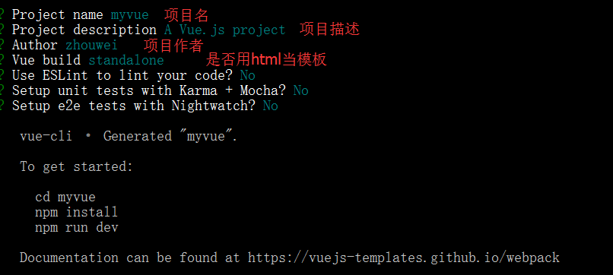

3.安装依赖

cnpm install

4.安装里面的vue

cnpm install --production

5.启动webpack服务器

npm run dev

6.文件说明

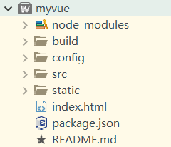

build 是脚本目录

config 是配置文件

src 开发环境源码目录

static 静态文件目录

7.从github上把关注的webpack项目结构用命令考到本地

vue init zhouwei1994/webpack temp

temp是文件名

8.可以用自己搭建的webpack

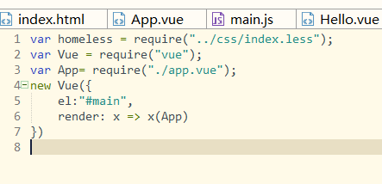

x=> x(App)是es6语法要安装

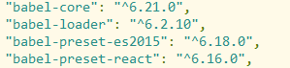

进行转义

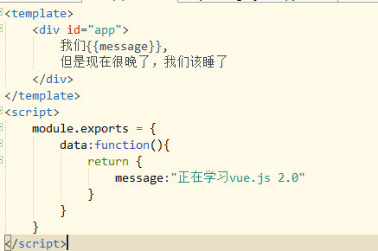

9.安装vue路由依赖 vue-router

cnpm install vue-router --save-dev

配置路由

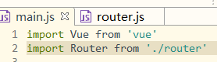

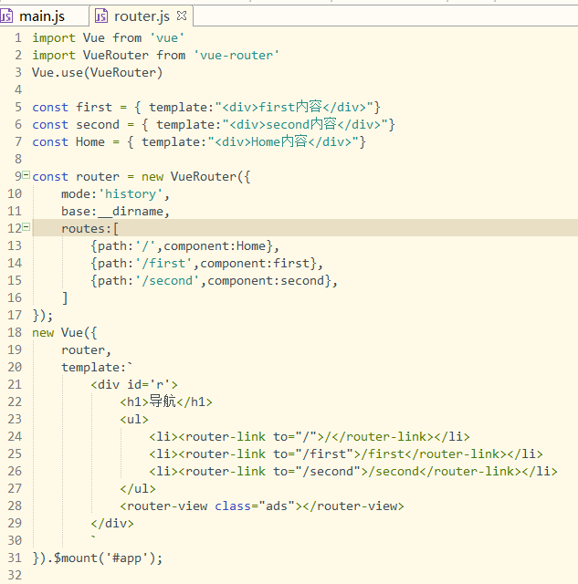

配置子路由

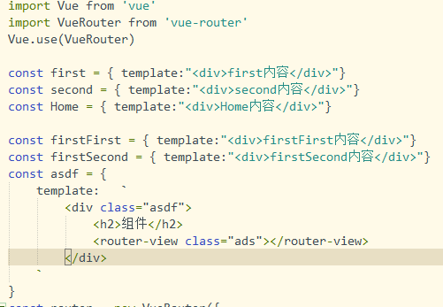

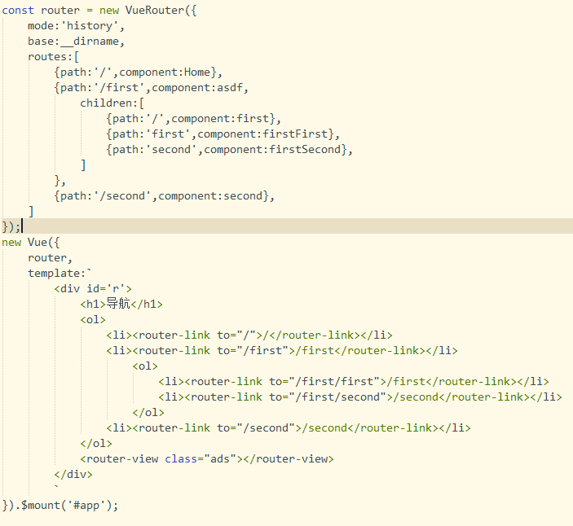

路由名称传递，参数传递

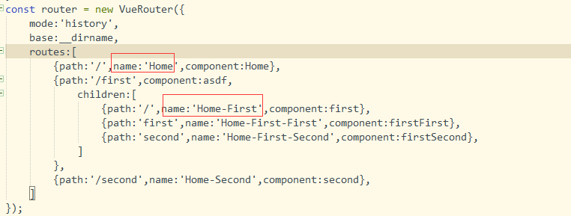

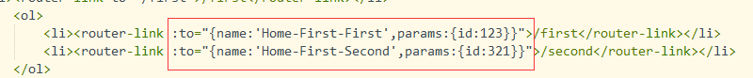





**路由表的组件群**



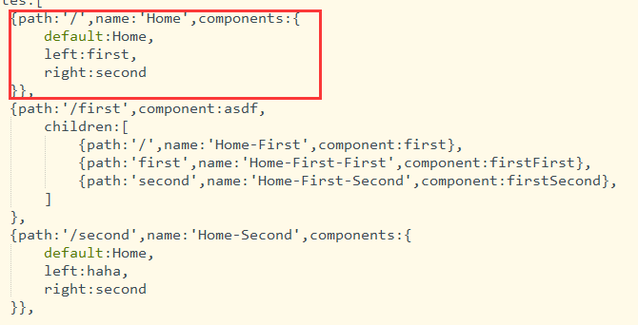

url传值

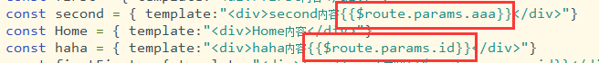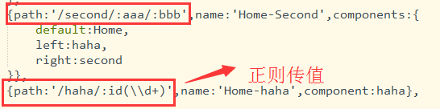

### query&append&exact

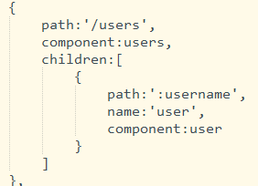

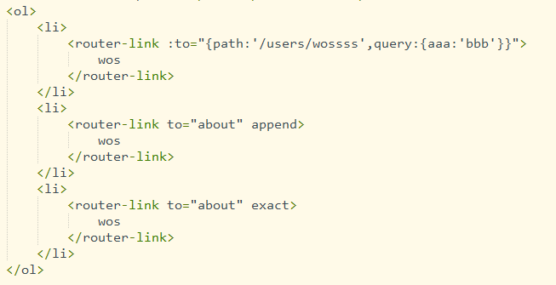

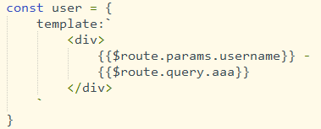

路由重定向

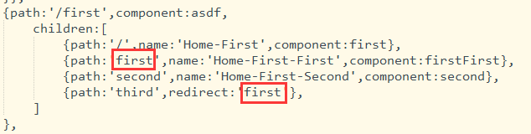

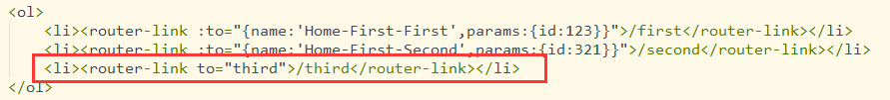

路由传参处理参数在重订向

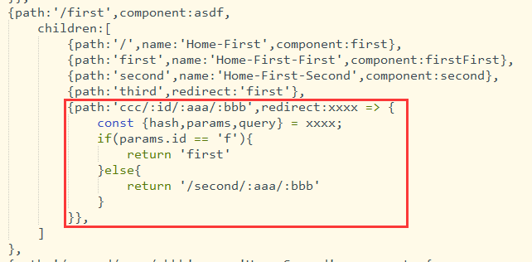

起个小名，可以重用

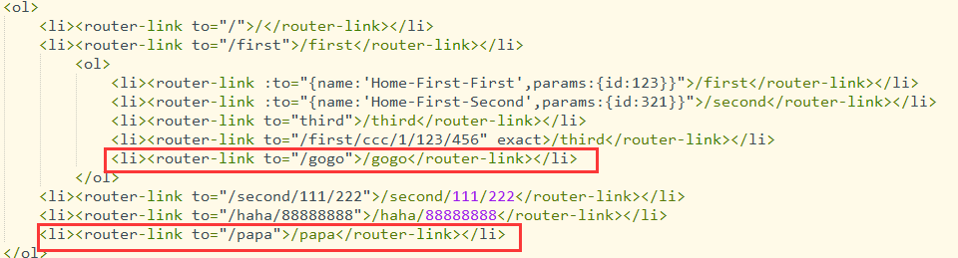

404处理和整页模块引入

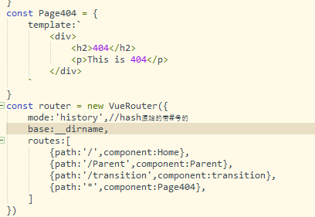

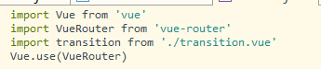

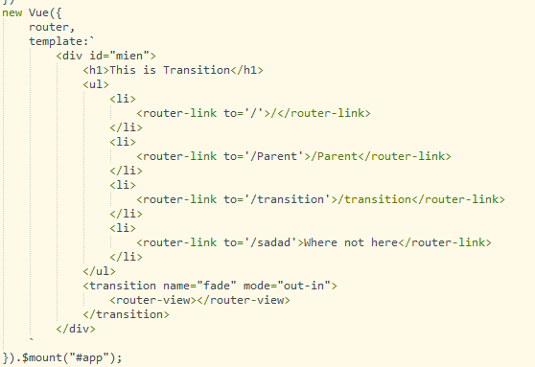

路由的生命周期的钩子

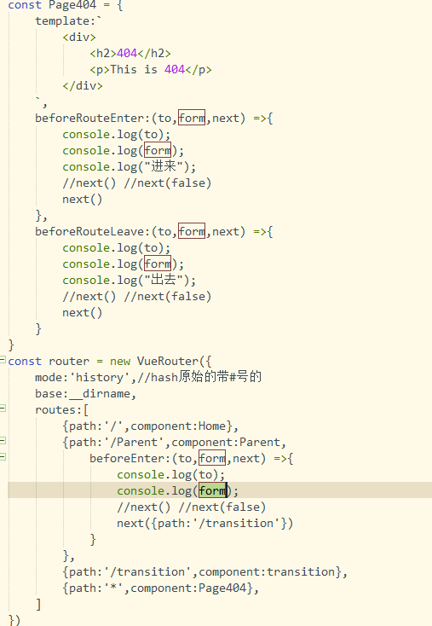  
编程式导航

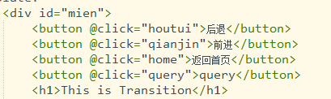

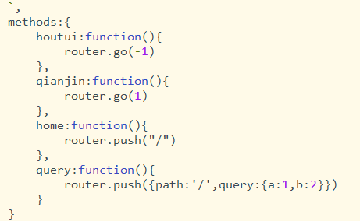

10.vuex全局数据和方法

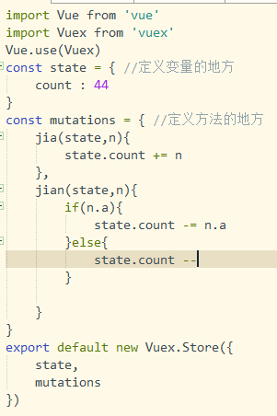

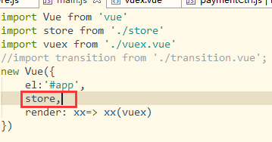



Vuex的访问状态对象和触发状态

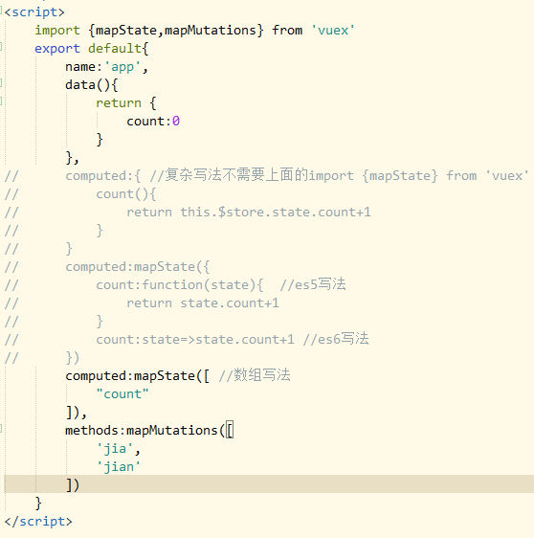

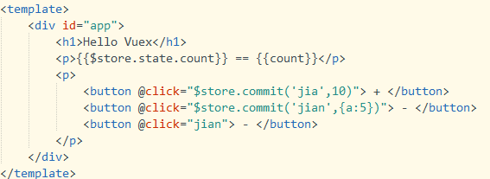

getters计算属性//数据处理

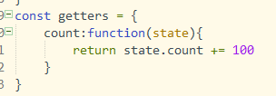

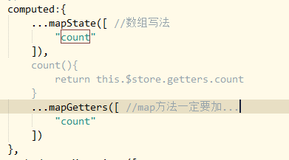

actions 异步请求事件

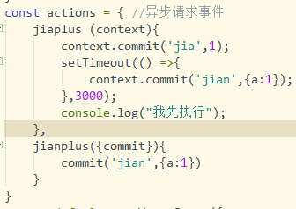

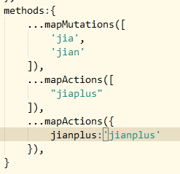

模块化



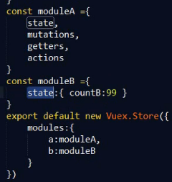

原生js GET请求

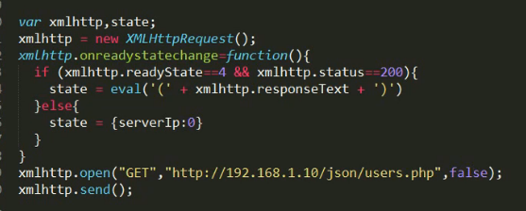

写命令文件

